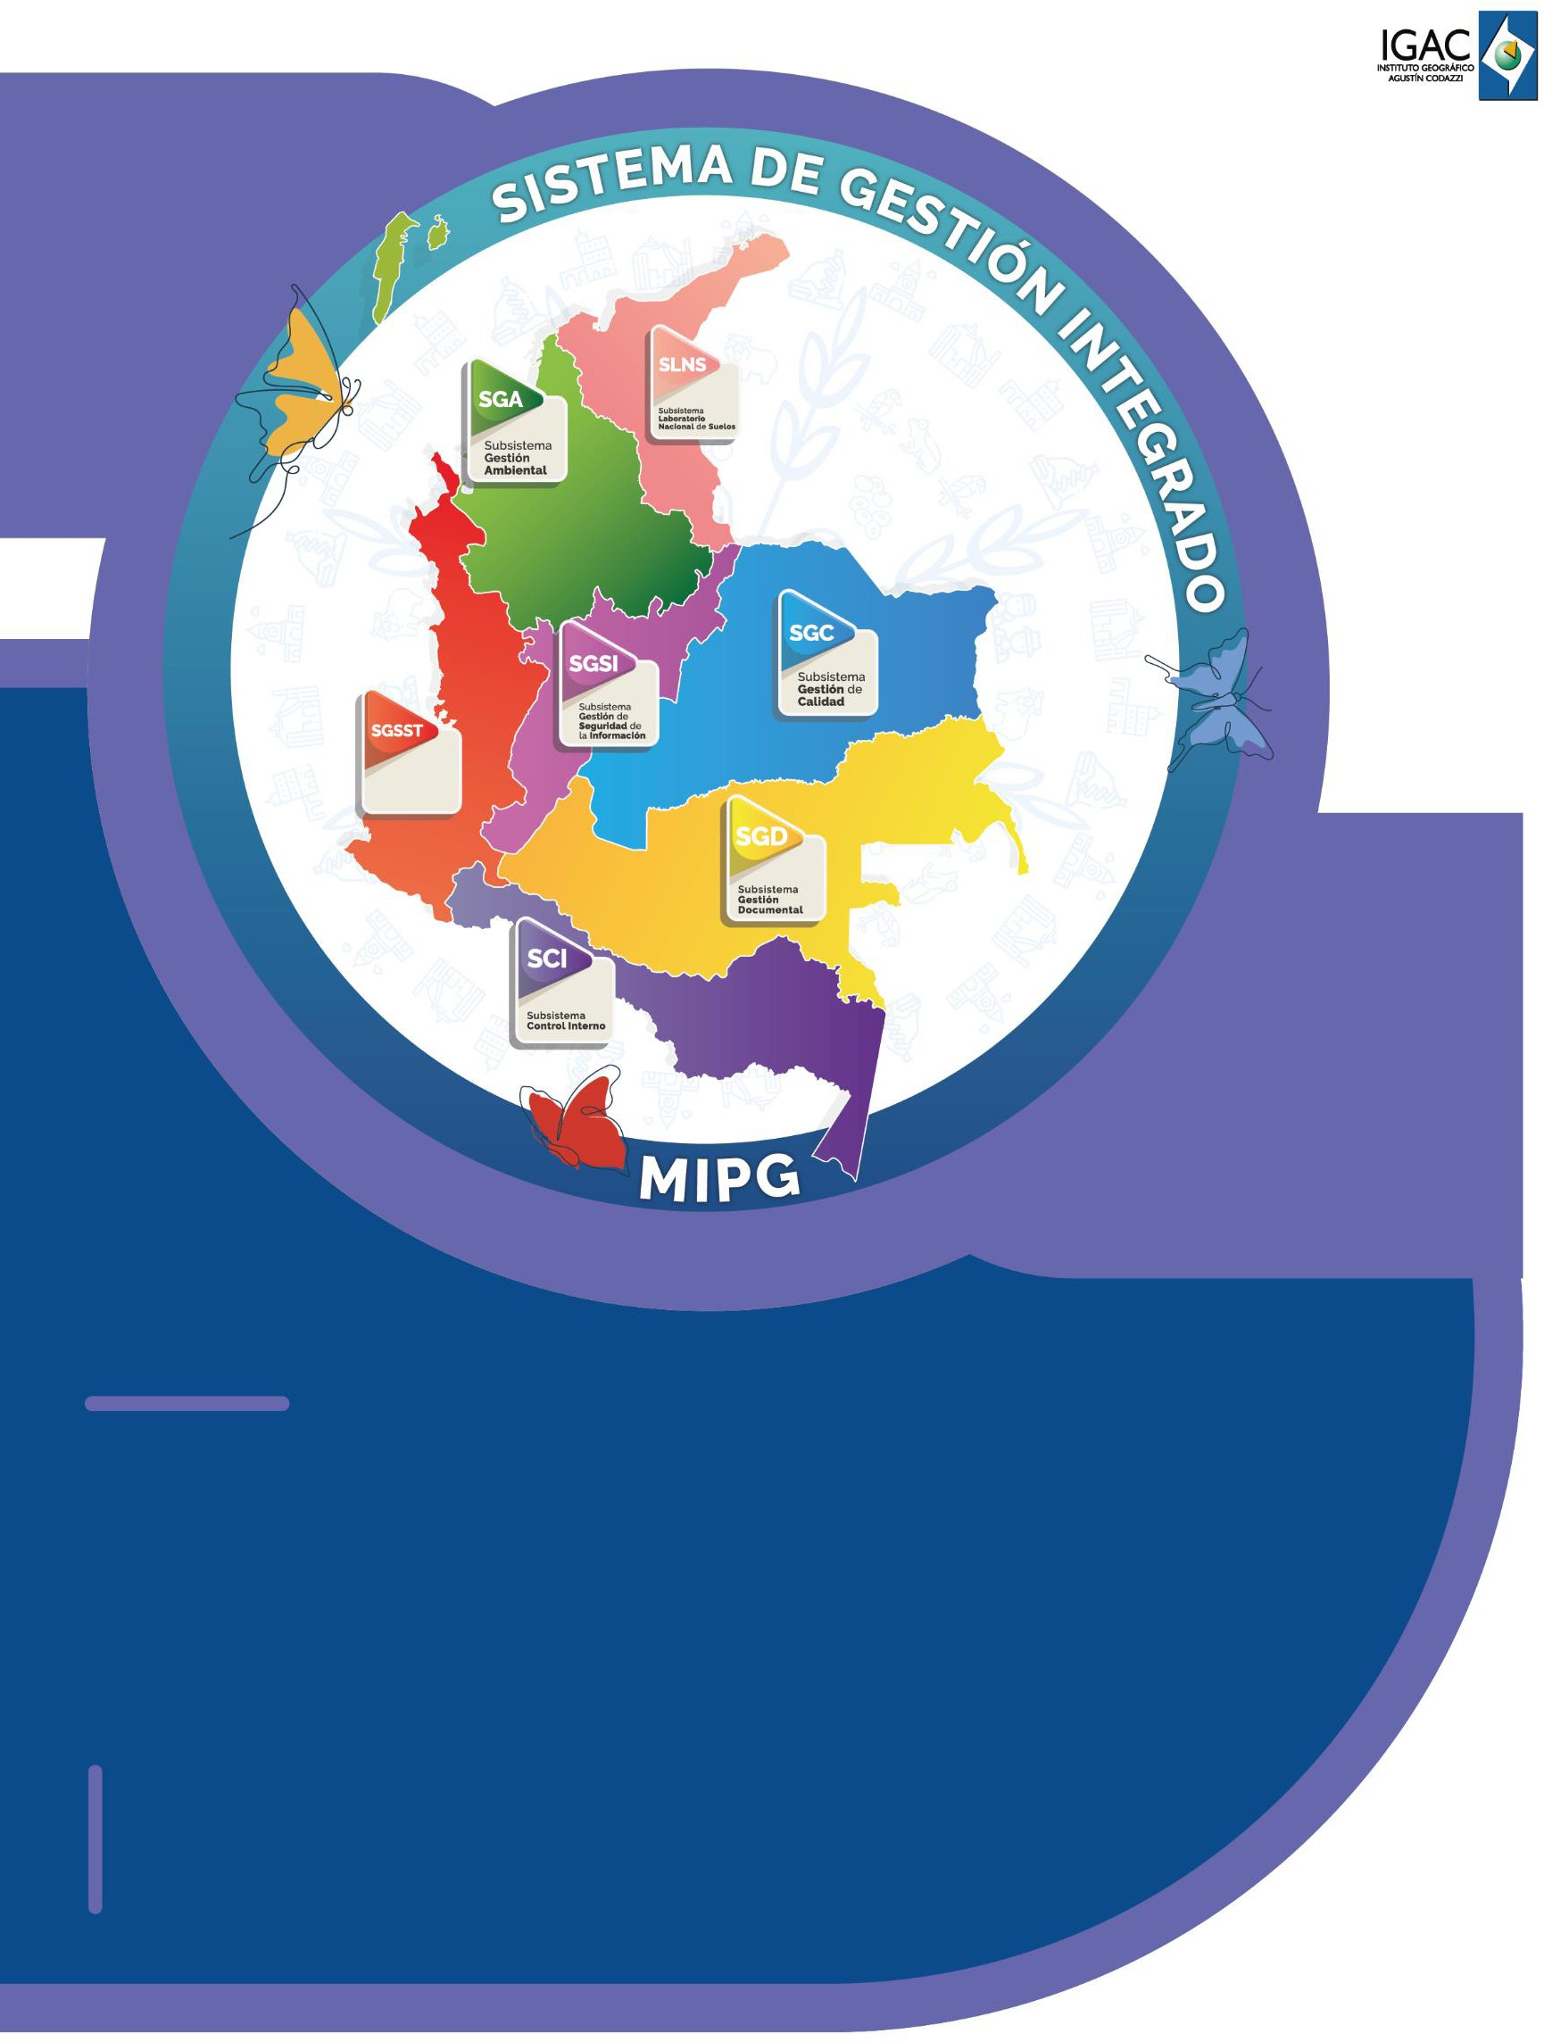

Instructivo

Comparador BNNG

**Código IN-XX-XX Versión 1.0**

**Vigente desde 10/08/2023**



**Validación elementos capturados en archivos dgn**

**Código:**

IN-XX-XX

**Versión: Vigente desde:**

1.0 26/07/2023

# OBJETIVO

Proporcionar una herramienta ejecutable en ArcGIS Pro, que permita detectar los elementos que tengan una similitud en el nombre, entre dos archivos de tipo .shp

# ALCANCE

El presente instructivo describe el resultado obtenido al desarrollar un script ejecutable en ArcGIS Pro, que tiene por fin determinar los elementos que tiene una similitud de nombre entre la base nacional de nombres geográficos y la base del DANE, dando como salida un archivo shp que con los Id y nombres que tienen alta similitud

# DEFINICIONES

* **Entorno virtual**: Es un espacio aislado de su instancia local, donde puede instalar librería específicamente para ese proyecto.
* **Script**: Archivo con código ejecutable dentro de una herramienta de script.

# DESARROLLO

Se desarrolló una herramienta ejecutable en ArcGIS Pro, que compara dos archivos de tipo shape (“.shp”) para identificar el grado de similitud que existen entre ellos. A partir de uno parámetros que selecciona el usuario como:

* Porcentaje
* Buffer
* Escala

Donde denomina el porcentaje de similitud, radio de comparación y la escala a la que pertenece.

# DESPLIEGUE DE LOS DATOS

Se debe hacer unas configuraciones iniciales para poder ejecutar el script, los pasos son los siguientes:

* + 1. Instalar anaconda: <https://www.anaconda.com/download>
    2. Debemos buscar el entorno virtual por defecto de ArcGis Pro:
* Seleccione en la barra superior: ‘Project’(1), se muestra la barra vertical y seleccione ‘Package Manager’(2)- vera la vista de administrador de paquetes y encontrara ‘Active Environment’, dar



**Validación elementos capturados en archivos dgn**

**Código:**

IN-XX-XX

**Versión: Vigente desde:**

1.0 26/07/2023

clic en la rueda de configuración (3) y emergerá una ventana donde encontrar la ruta del entorno virtual por default de arcgis, cópiela en un block de notas.



1



2

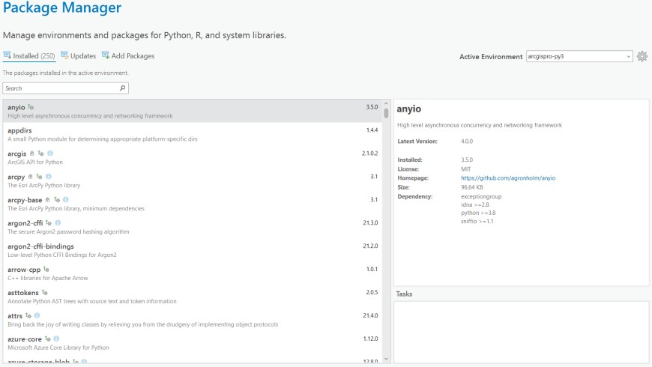

3

Imagen 1. Package Manager

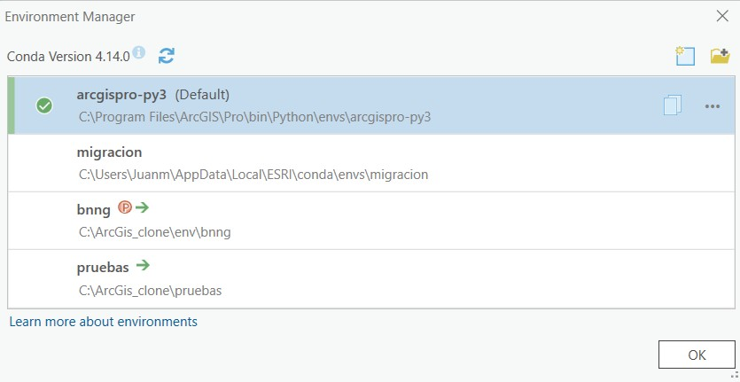

Imagen 2. Environment Manager.

* En el buscador de windows buscar ‘Python Command Prompt’(Imagen 3)



**Validación elementos capturados en archivos dgn**

**Código:**

IN-XX-XX

**Versión: Vigente desde:**

1.0 26/07/2023

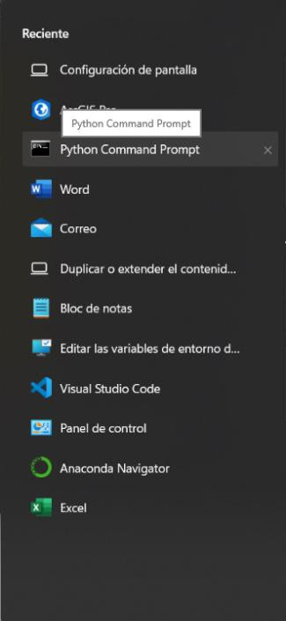 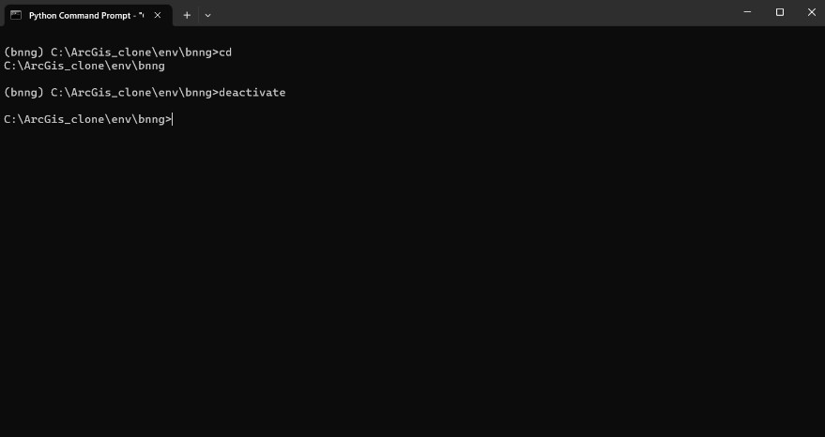

Imagen 3. Python Command prompt.

Abrir la termina y despues pegue la ruta anteriormente mencionada:

Ejemplo: C:\Program Files\ArcGIS\Pro\bin\Python\envs\arcgispro-py3

En la terminal escribir ‘cd’ y seguido de la ruta

(‘cd C:\Program Files\ArcGIS\Pro\bin\Python\envs\arcgispro-py3)

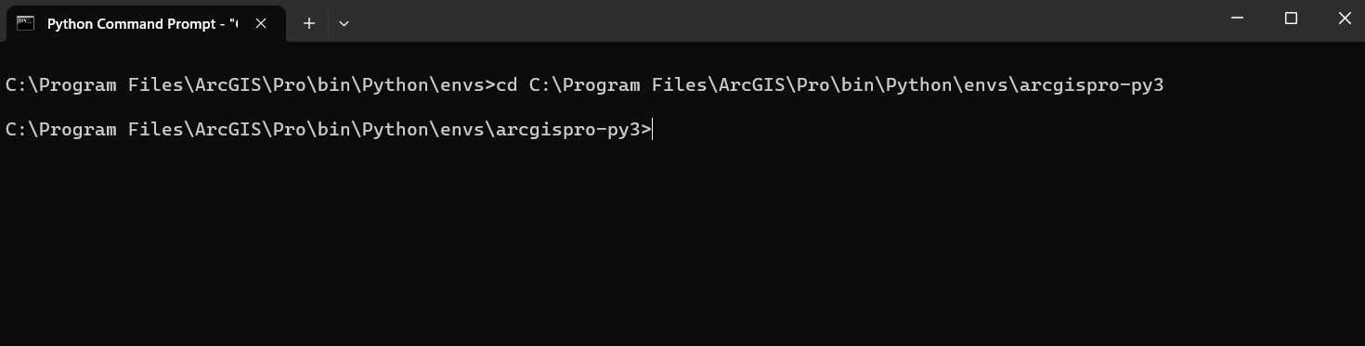

Imagen 4. Búsqueda entorno virtual ArcGis pro.

Ahora se creara un entorno virtual nuevo, donde se alacenara una copia de las librerías que vienen instaladas por default en ArcGis pro “arcgispro-py3”.

* + el comando de ejecución es “conda create --name mi_nuevo_entorno -

-clone mi_entorno_existente”

mi_nuevo_entorno: el nombre que tendrá el entorno virtual mi_entorno_virtual: el nombre que se va a clonar



**Validación elementos capturados en archivos dgn**

**Código:**

IN-XX-XX

**Versión: Vigente desde:**

1.0 26/07/2023

despues dar ‘Enter’ y empezara a clonarse el entorno virtual:

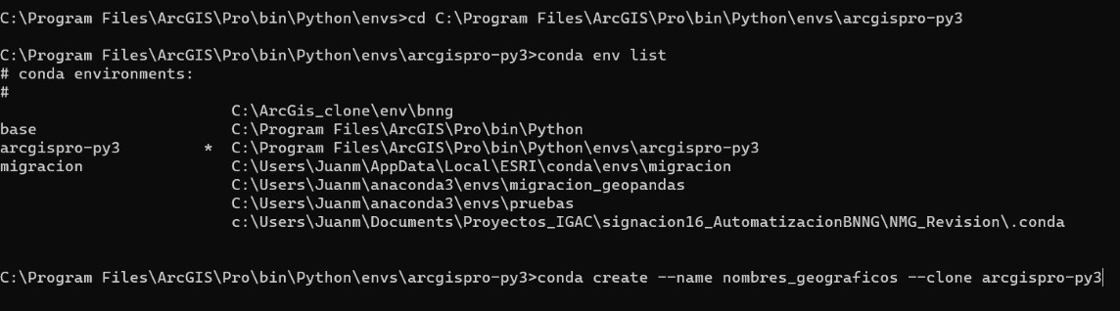

Imagen 4. Clonando el entorno virtual

para activar o desactivar el entorno virtual escribir los comandos como se muestran en la imagen 5

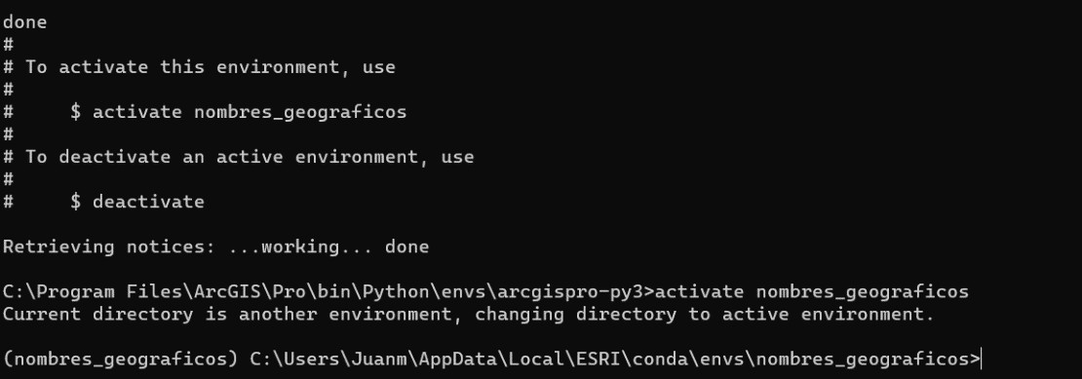

Imagen 5. Comandos para activar o desactivar el entorno virtual.

(Nota: Se sabe que el entorno esta activado cuando aparece el nombre con el que se creo entre paréntesis)

* + Instalación de las librerías adicionales, necesarias para el funcionamiento del script:



**Validación elementos capturados en archivos dgn**

**Código:**

IN-XX-XX

**Versión: Vigente desde:**

1.0 26/07/2023

o Librería rapidfuzz : ‘conda install -c conda-forge rapidfuzz’

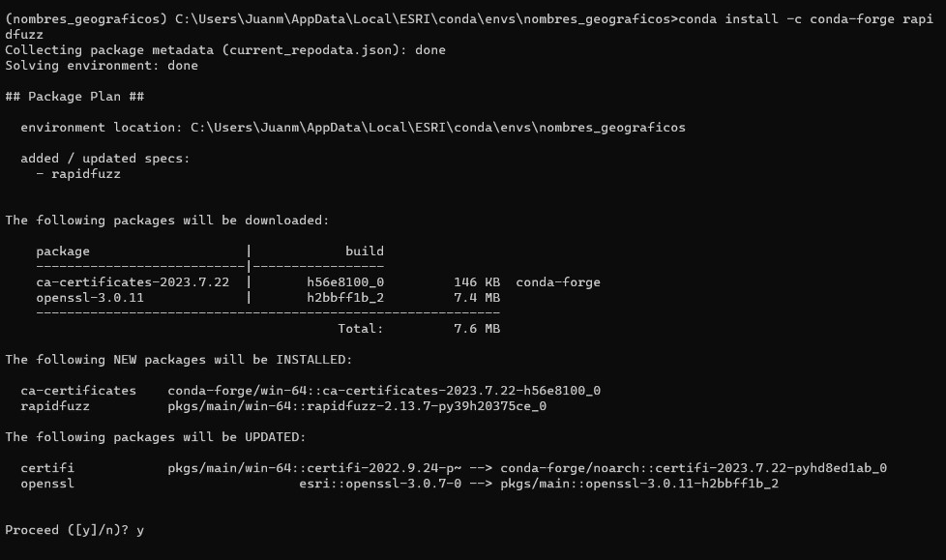

Imagen 6. Instalación Rapidfuzz.

(Nota: cada vez que se instala una librería pide si se quiere instalar la librería como se muestra en la imagen (Imagen 6))

Para verificar que la librería se instalo correctamente escriba el siguiente comando: ‘conda list’, se desplegara un listado de librerías y buscamos hay la que se instalo.

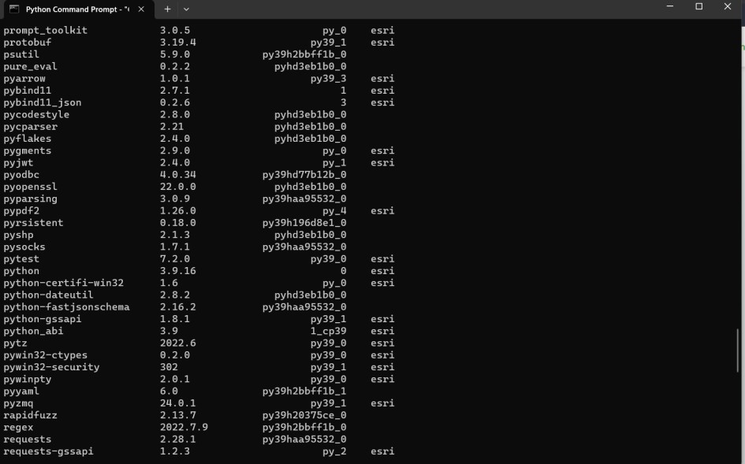

Imagen 7. Lista de librerías instaladas en el entorno virtual.



**Validación elementos capturados en archivos dgn**

**Código:**

IN-XX-XX

**Versión: Vigente desde:**

1.0 26/07/2023

* + - Comando para la librería platform: ‘conda install -c conda- forge ax-platform’
  + Para usar el entorno virtual en ArGis pro, se busca en la lista desplegable ‘Activate Environment’. Lo selecciona y cierra el ArcGis para que se establezca el entorno virtual.

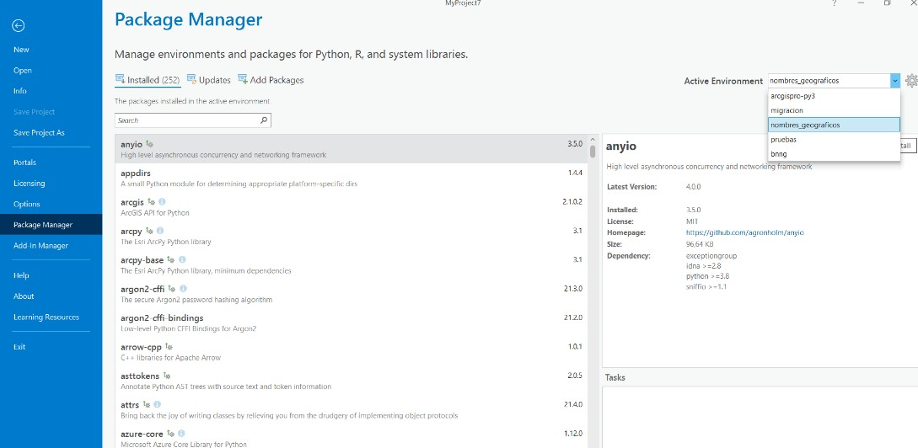

Imagen 8. Package Manager

* + debe crear un nuevo proyecto en ArcGIS Pro, y en el Catalog abrir el archivo .atbx donde se encuentra el script de ejecución (“Comparador_nombres_geograficos”)

Imagen 1. Despliegue de los datos.

Imagen 9. Toolbox Comparador nombres geograficos.

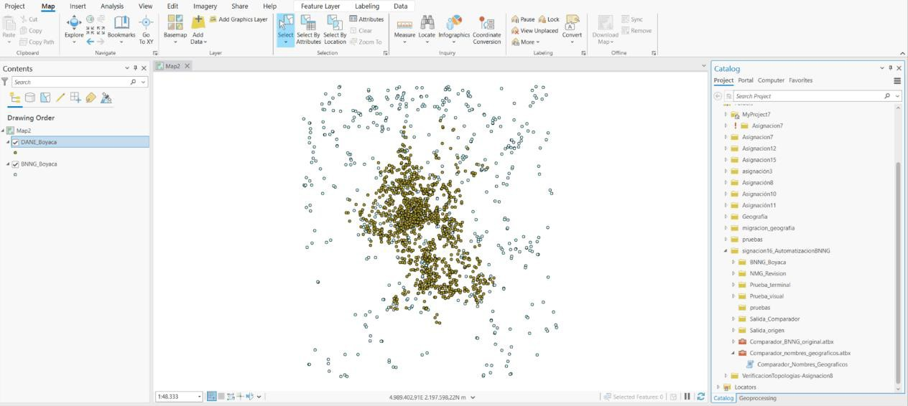

**Validación elementos capturados en archivos dgn**

**Código:**

IN-XX-XX

**Versión: Vigente desde:**

1.0 26/07/2023

# PARAMETROS

Después de ingresar al script se encontrarán con la interface de los datos de entra y salida como se ve en la imagen 10.

Los parámetros de entrada son:

* BNNG: Archivo de entrada de tipo shapefile(“.shp”)
* DANE: Archivo de entrada tipo shapefile(“.shp”)
* Porcentaje : nivel de similitud entre nombre
* Buffer
* Escala Parámetro de salida:
* Salida: Ruta de salida donde se almacenara el archivo de tipo shapefile(‘.shp’)

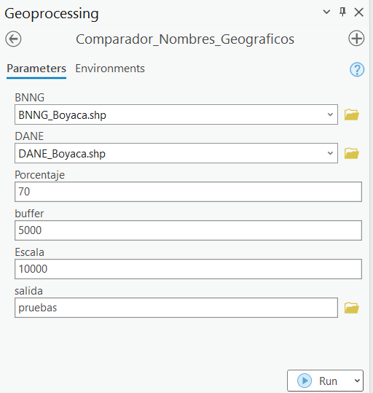

Imagen 10. Parámetros de entrada y salida del script.

# EJECUCIÓN DE LA HERRAMIENTA

Para ejecutar la herramienta se deben seleccionar como parámetros; los archivos .shp, porcenta, tamaño del buffer, la escala y la carpeta de salida.



**Validación elementos capturados en archivos dgn**

**Código:**

IN-XX-XX

**Versión: Vigente desde:**

1.0 26/07/2023

Paso 1: Ingresa archivos de entrada:

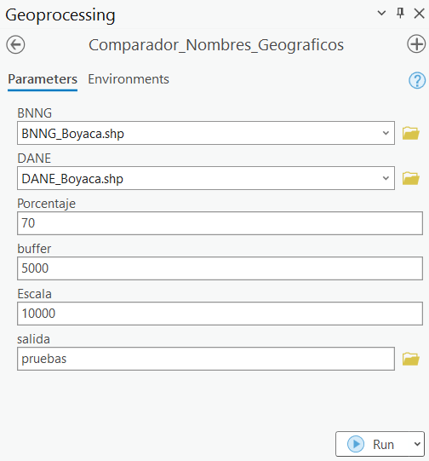

Imagen 11. Parámetros de entrada – Salida

Paso 2: En la imagen 12 encontrara un ejemplo de la ejecución del script después de haber ingresado los parámetros que requiere para su ejecución.



**Validación elementos capturados en archivos dgn**

**Código:**

IN-XX-XX

**Versión: Vigente desde:**

1.0 26/07/2023

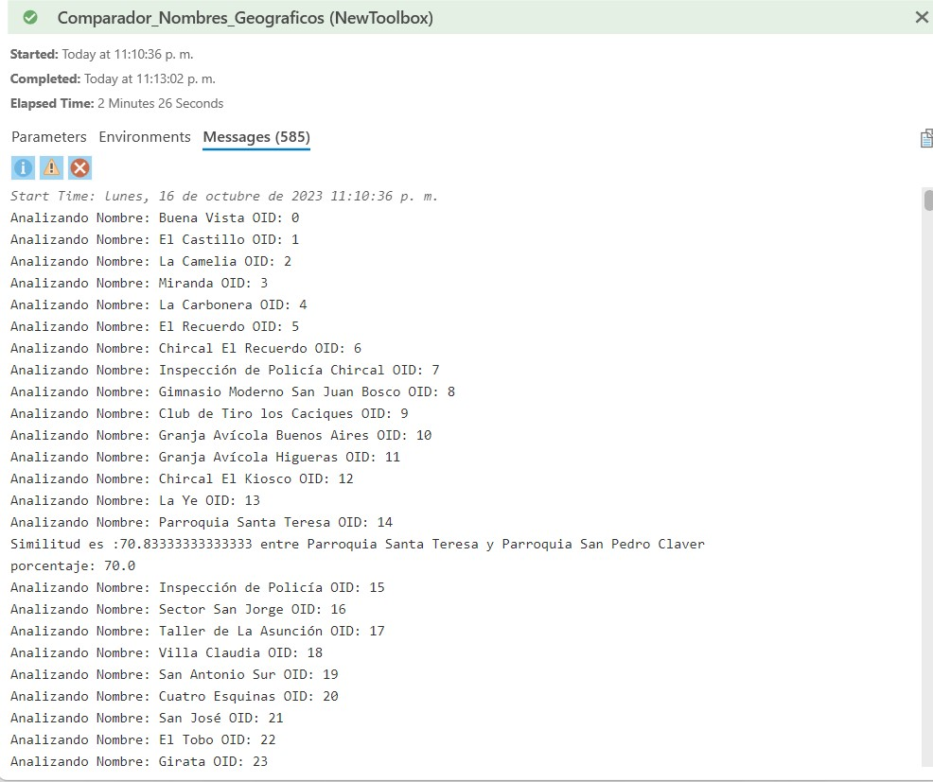

Imagen 12. LOG del script

# RESULTADOS

Por último, como resultado se obtiene un archivo .shp dentro de la carpeta que se escogió como

“Salida”.



**Validación elementos capturados en archivos dgn**

**Código:**

IN-XX-XX

**Versión: Vigente desde:**

1.0 26/07/2023

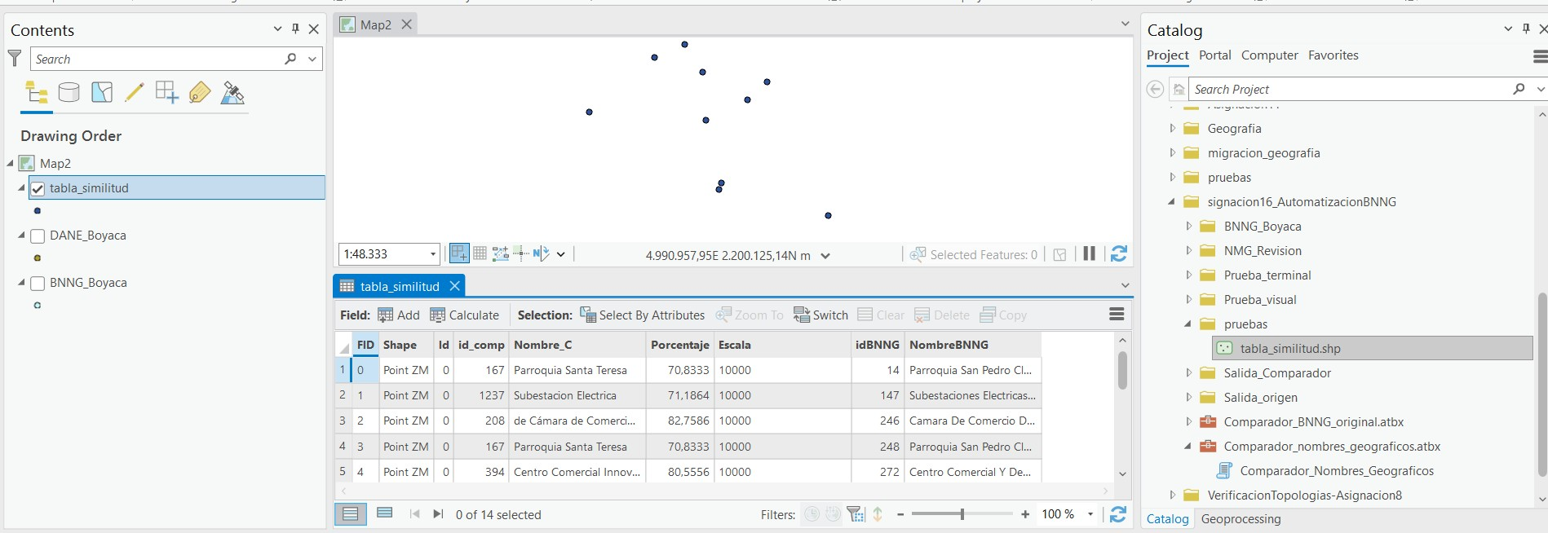

Imagen 13. Archivo de salida – “tabla_similitud .shp”

# CONTROL DE CAMBIOS

Registrar las dos últimas versiones (para el caso de actualizaciones de documentos) así:

|  |  |  |
| --- | --- | --- |
| **FECHA** | **CAMBIO** | **VERSIÓN** |
| **26/07/2023** | * Se adopta como versión 1 debido a la actualización de la Cadena de Valor en Comité Institucional de Gestión y Desempeño del 3 de marzo del 2023, nuevos lineamientos frente a la generación, actualización y derogación de documentos del SGI. * Hace parte del proceso de **la dirección de gestión de la información geográfica.** * Se ajusta el documento según la nueva Estructura Orgánica aprobada por Decreto 846 del 29 de Julio del 2021. | **1** |

|  |  |  |  |
| --- | --- | --- | --- |
| **Elaboró y/o Actualizó** | **Revisó Técnicamente** | **Revisó Metodológicamente** | **Aprobó** |
| **Nombre:** Juan Pablo Merchán Puentes  **Cargo:** Contratista | **Nombre:** Diego Rugeles Martínez  **Cargo:** Contratista | **Nombre:** Diego Rugeles Martínez  **Cargo:** Contratista | **Nombre:** Giovanny Morales  **Cargo:** Profesional Especializado |